**Муниципальное бюджетное специальное (коррекционное) образовательное учреждение для обучающихся,**

**воспитанников с отклонениями в развитии**

**Специальная (коррекционная) общеобразовательная школа VIII вида**

Дистанционный Верхнекамский

методический конкурс

**«Мой заочный мастер-класс»**

**«Изготовление текстильной игрушки «Стрекоза»**

Воспитанники, дающие мастер-класс учащиеся 6-8 классов 2-3 года обучения в творческом объединении «Народная игрушка». Участники мастер – класса взрослые (родители, педагоги).

Автор: учитель трудового обучения

Лабузнова Валентина Евгеньевна

г. Соликамск, 2015г

**Место проведения занятия:** учебный класс

**Время:**  30-40 мин.

**Мастер-класс «Стрекоза»**

**Цель:** научить гостей изготовлению текстильной игрушки «Стрекоза».

**Задачи:**

* Познакомить детей с интересными сведениями о стрекозе;
* Создать условия для трансляции опыта изготовления игрушки от учащихся – гостям;
* Воспитание культуры труда, эстетического вкуса;
* Способствовать коррекции речи, развитию культуры общения.

**Оборудование:** алфавит с пронумерованными буквами, проектор, презентация со слайдами о стрекозе, ножницы, нитки, заготовки ткани для стрекозы для гостей и учащихся, образцы стрекоз, разложенные по кабинету.

**Ход занятия**

1. **Организационный момент**

Расшифруйте слово. Для расшифровки пользуйтесь алфавитом.

- Какое слово получилось? (Игрушка)

- Какую игрушку мы сегодня изготавливаем? (Стрекозу)

- Из чего ее делаем? (Из ткани)

**II. Постановка цели занятия**

- Сегодня наша задача не просто изготовить текстильную игрушку «Стрекозу», но и научить этому гостей.

**III.** **Интересные сведения о стрекозе** (При рассказе демонстрируются слайды со стрекозой). (Приложение 1)

- Вот такие интересные сведения о стрекозе.

- Назовите части тела стрекозы. (Глаза, туловище, крылья)

- «Воспитанник 1» расскажет, какие детали нам нужны для изготовления стрекозы. Вы внимательно проверяете, все ли детали у вас есть. (Приложение 2)

**IV. Физминутка**

- Сейчас вам предстоит выполнить задание – найти и сосчитать всех стрекоз, которые спрятались в кабинете. Для этого нужно встать и поискать, не прикасаясь к мебели. ( Дети собирают стрекоз, пересчитывают).

- Одну оставьте на столе для образца.

**V. Изготовление стрекозы**

- Что нам нужно повторить, чтобы продолжить работу? (ПТБ. Рассказывает один из детей. Приложение 3).

- Как выполнить заготовки для стрекозы нам расскажет «Воспитанник 2». Сначала внимательно слушаем, а затем выполняем, вместе с гостями показывая им изготовление заготовок. (Выполнение заготовок. Приложение 4).

- Заготовки готовы. Проверяем: черная заготовка для глаз, два крыла собранные по диагонали. Теперь нам осталось собрать нашу стрекозу, об этом нам расскажет «Воспитанник 3». Внимательно слушаем, потом показываем гостям. (Изготовление стрекозы. Приложение 5).

**V. Итог**

- Получилось? Понравилось?

- Девочки, какая цель была у вас в начале занятия?

- Уважаемые гости, какая ваша цель посещения мастер – класса?

- Скажите, где можно использовать игрушку – стрекозу?

**Приложение 1.**

**Стрекоза**

Эти хрупкие создания, являющиеся, без сомнения, украшением нашей планеты, имеют долгую и интересную историю. Стрекозы - одни из самых древних насекомых. Их предки, появившиеся на планете около 350 млн. лет назад, были настоящими гигантами. Достаточно сказать, что размах их крыльев достигал 90 см. Почти как у современных крупных птиц. Но время шло, окружающий мир изменялся. Менялись и существа, его населяющие. Сегодня размах крыльев у самых больших представителей стрекоз достигает всего 20 см. Современные стрекозы почти не похожи на своих древних родственников, и это хорошо. А то сейчас бы над нашей планетой летали чудовища - то ли птицы, то ли стрекозы.

При взгляде на стрекозу первое, что привлекает внимание, - глаза. Они, как нам кажется, слишком большие и не соответствуют размерам стрекозы. Но природа знает, что делает, и стрекозам такие глаза просто необходимы. Фасеточные глаза стрекоз состоят из маленьких глазков, которых насчитывается от 10 до 30 тыс. Каждый глазок работает сам по себе и изолирован от остальных пигментными клетками. Благодаря таким необычным свойствам глаз и их строению стрекозы видят значительно лучше многих других насекомых. Они замечают добычу на расстоянии 8 м. Их глаза одновременно видят все, что происходит впереди, сзади и по бокам.

Для стрекозы, кажется, не существует ни закона земного притяжения, ни закона сопротивления воздуха. Она, то замирает в воздухе, то резко взмывает вверх или летит со скоростью автомобиля - 90 км/ч. Она способна летать без отдыха в течение нескольких часов. Потрясающую скорость и продолжительность полета обеспечивают четыре крыла стрекозы, причем каждая пара действует самостоятельно, но при этом удивительно слаженно. С наступлением вечера стрекоза усаживается на какое-нибудь растение и отдыхает до следующего утра.

- Как вы думаете, в создании какого вида транспорта помогли стрекозы? (вертолет, самолет)

Не все знают, что стрекозы помогли людям в создании реактивного самолета. Произошло это так: когда ученые изобрели реактивный двигатель и поставили его на самолет, он разваливался от сильной вибрации и большой скорости и разлетался на куски. И тут на выручку пришли энтомологи, которые объяснили конструкторам, как работают крылья стрекоз, у которых спереди имеется утолщение, гасящее вибрацию при полете.

Стройное вытянутое тело, широкая грудь, грызущий ротовой аппарат, большие крылья и хорошо развитое зрение многое говорят о стрекозе и образе ее жизни. Стрекоза является хищником, причем очень быстрым и ловким.

Жертвами стрекозы чаще всего становятся вредные для человека насекомые, например мухи. Стрекоза в состоянии съесть до 40, а то и больше мух в день.

Стрекозы — наши друзья. Это должны знать все, особенно малыши, которые ради забавы иногда ловят и калечат их. Погубить стрекозу — все равно, что отпустить на свободу несколько тысяч комаров и мошек.

**Приложение 2.**

Для изготовления стрекозы нам нужны следующие детали: прямоугольный кусок ткани для туловища, два квадрата для крыльев. Крылья стрекозы лучше сделать из органзы, она прозрачна и хорошо держит форму. Из маленького прямоугольника черной ткани мы делаем глаза. Шерстяная ниточка – это усики стрекозы. (Рисунок 1)

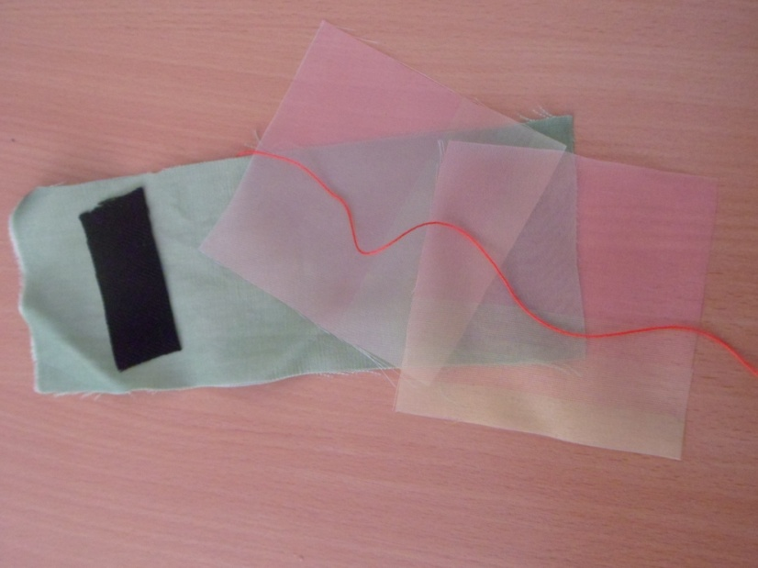

Рисунок

**Приложение 3.** При изготовлении изделия «Стрекоза» мы пользуемся ножницами. Это инструмент, при использовании которого нужно соблюдать правила: передавать кольцами вперед, не оставлять на столе с открытыми лезвиями так как это может испортить ткань, лежащую на столе. Еще при изготовлении «Стрекозы», мы пользуемся нитками, затягивая их в крепкие узелки. При обрыве ниток, нужно обрывать их о катушку и игрушку, чтобы предостеречь руки от порезов ниткой.

**Приложение 4.** Изготовление заготовок. Для того чтобы изготовить «Стрекозу», нам нужно приготовить следующие заготовки: глаза, крылышки большие и крылышки малые. Для изготовления глаз берем черный прямоугольник, скатываем его и закрепляем посередине ниткой. Затем делаем заготовки крыльев – собираем их по диагонали мелкой сборкой. Намотав несколько раз ниткой – затяните, сделайте три закрепочных узелка. (Показ). (Рисунок 2)

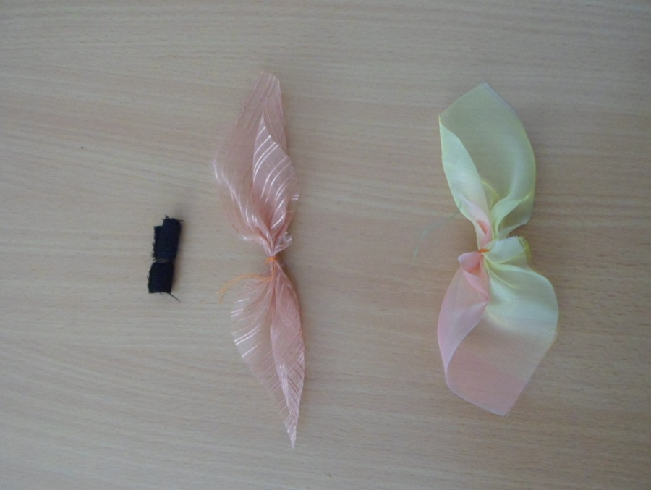

Рисунок

**Приложение 5.** Скатываем самую большую деталь вдоль в «колбаску», перевязываем ниткой красного цвета – это усики стрекозы. (Рисунок 3). Затем перегибаем «колбаску», вкладываем черную заготовку, глаза нашей стрекозы и закрепляем, наматывая нитки и выполняя закрепочные узелки (Рисунок 4). Дальше вкладываем одно крылышко, закрепляем также как глаза (Рисунок 5), то же самое делаем со вторым крылышком (Рисунок 6). После закрепления крыльев, обматываем туловище стрекозы – сначала плотно перематываем от крыльев к краю туловища, затем обратно к крыльям. После обмотки делаем три закрепочных узелка (Рисунок 7).

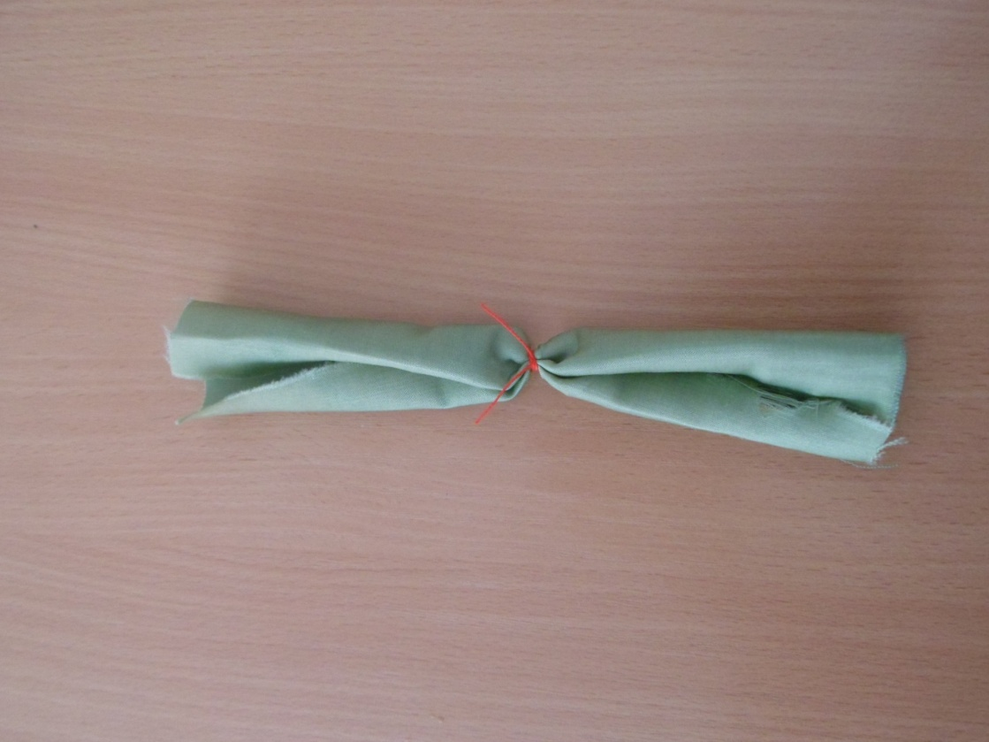

Рисунок

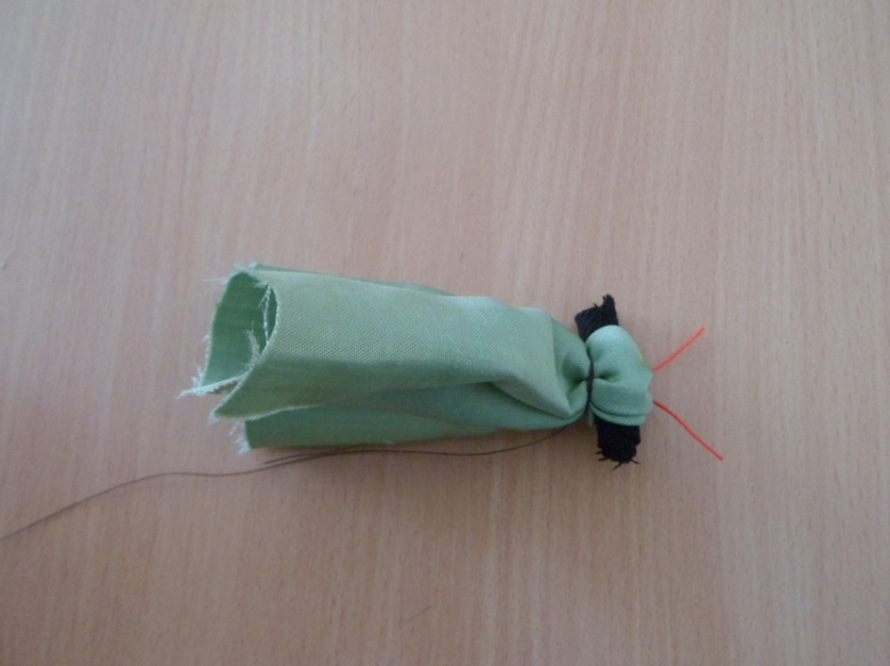

Рисунок

Рисунок 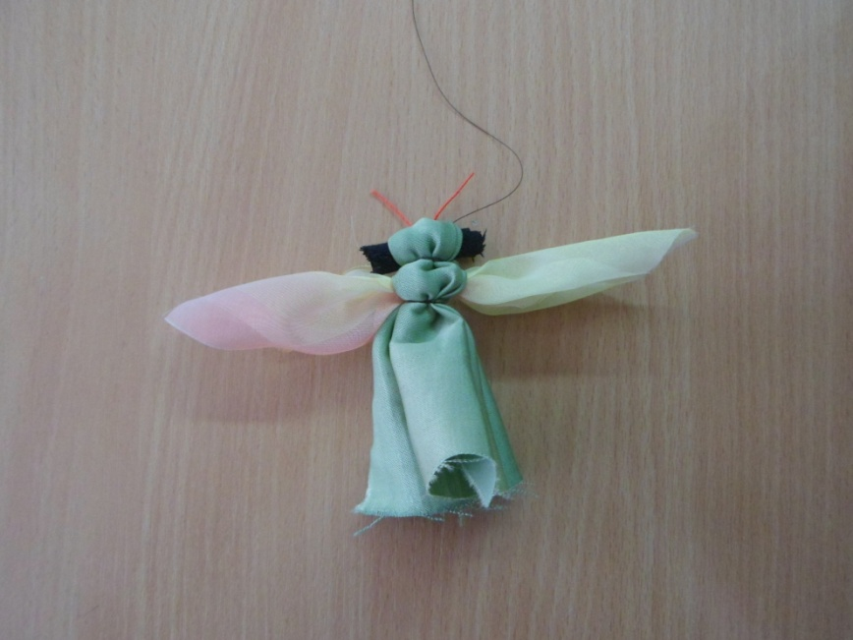

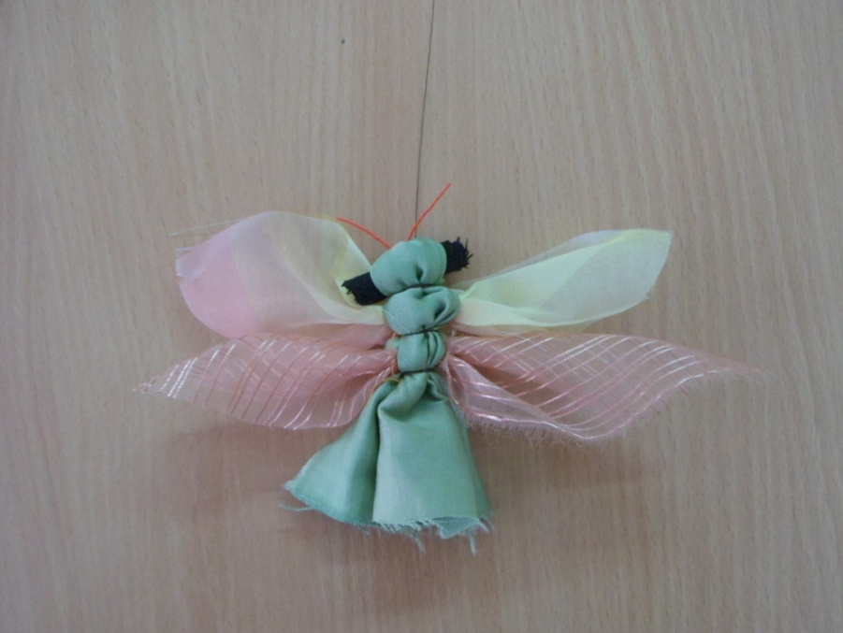

Рисунок

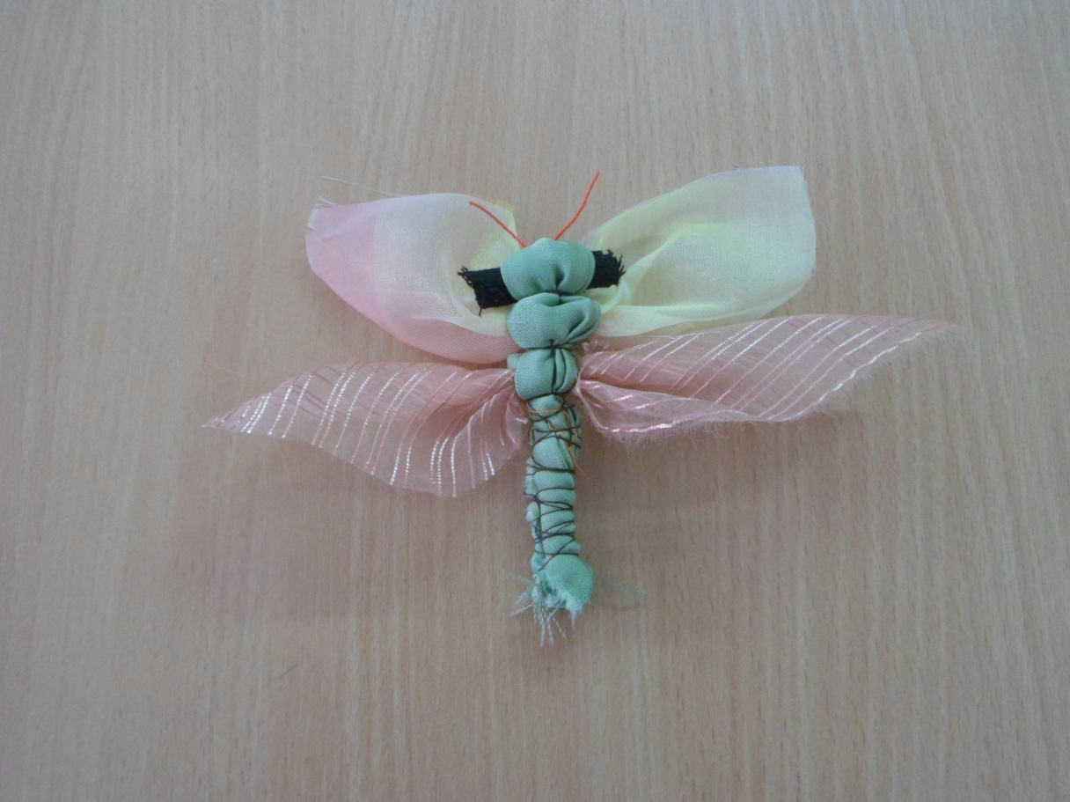

Рисунок

**Список использованных источников**

1. Ганичева И.В. Телесно-ориентированные подходы к психокоррекционной и развивающей работе с детьми (5-7 лет). – М.: Книголюб, 2004 – 144с. (Психологическая служба).
2. Интернет ресурсы для составления слайдов с изображением стрекозы.
3. Материалы с курсов повышения квалификации педагогов дополнительного образования, проводимых на базе Челябинской академии культуры и искусств 2011г.